临淄区齐都镇人民政府
2021年政府信息公开工作年度报告

根据《中华人民共和国政府信息公开条例》规定和区委区政府相关文件要求，特向社会公开2021年临淄区齐都镇人民政府信息公开工作年度报告。本报告中所列数据从2021年1月1日截止到2021年12月31日。如对本报告有疑问，请与齐都镇人民政府党政办公室联系（地址：临淄区齐都路232号，电话：0533-7830243)。
一、总体情况
一年来，齐都镇在区委、区政府的坚强领导下，认真贯彻落实《中华人民共和国政府信息公开条例》各项要求，除了运用政务公开宣传栏、互联网等形式进行公开以外，镇各部门单位还编制了本单位的工作指引或办事指南，详细列明单位机构设置、各项职能、相关政策法规，方便群众查阅和了解，切实保障人民群众的知情权、参与权、监督权和表达权。现将我镇2021年政府信息公开工作报告如下：
（一）主动公开情况
1、2021年度，我镇按照《中华人民共和国政府信息公开条例》要求，认真做好政府信息的主动公开工作，对政府信息进行梳理和编目，通过政务公开网站、“齐都印象”微信公众等平台，全年累计报送各类信息340余条。其中镇政府信息公开指南1篇，镇政府信息公开年报1篇，业务工作、法规公文等其他信息300余条，以文字、图片、视频等形式，及时发布与人民群众切身利益密切相关的各类信息。
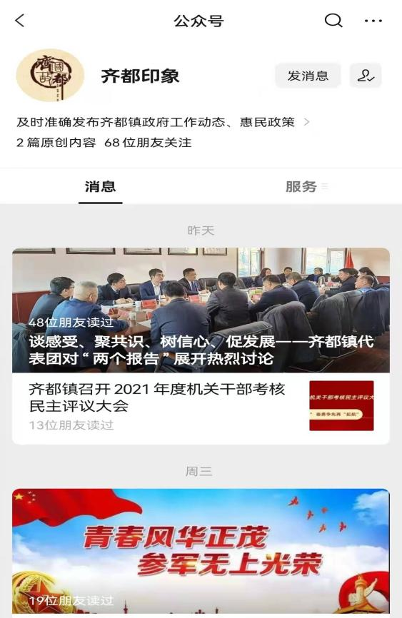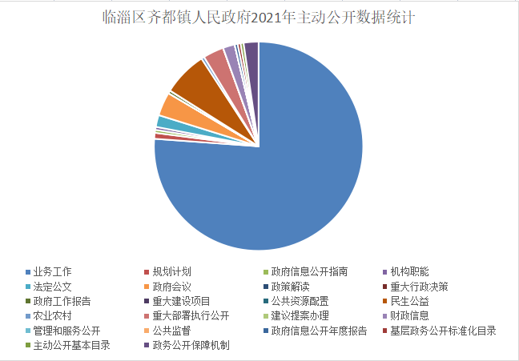
（二）依申请公开情况
2021年度我镇收到依申请公开0件。
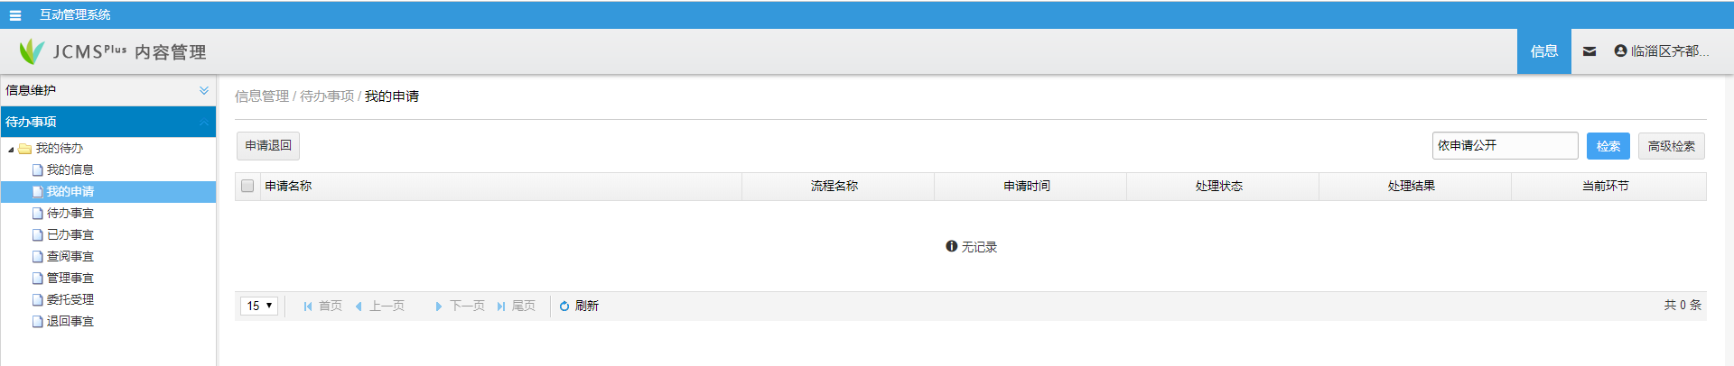
（三）政府信息管理情况
齐都镇人民政府信息公开工作机构为齐都镇党政办公室，并配备了信息公开工作人员2名。在政府信息公开工作推进过程中，我们本着“规范、明了、方便、实用”的原则，根据我镇的实际，突出重点，创新形式，不断提高政府信息公开工作水平，不断深化和丰富公开内容，主动向社会公开各类信息。
（四）政府信息公开平台建设
根据临淄区人民政府办公室的要求，我镇已将信息全部迁移至新的政府信息公开平台，且编制完成齐都镇人民政府信息公开标准化目录及主动公开目录。在日常工作中认真做好新旧平台的信息管理及维护工作，及时更新平台的信息公开栏目并做好维护，定期登录旧政府信息公开平台查询依申请公开事项，确保信息发布的规范性及时效性，以准确及时地反映我镇各项工作动态。
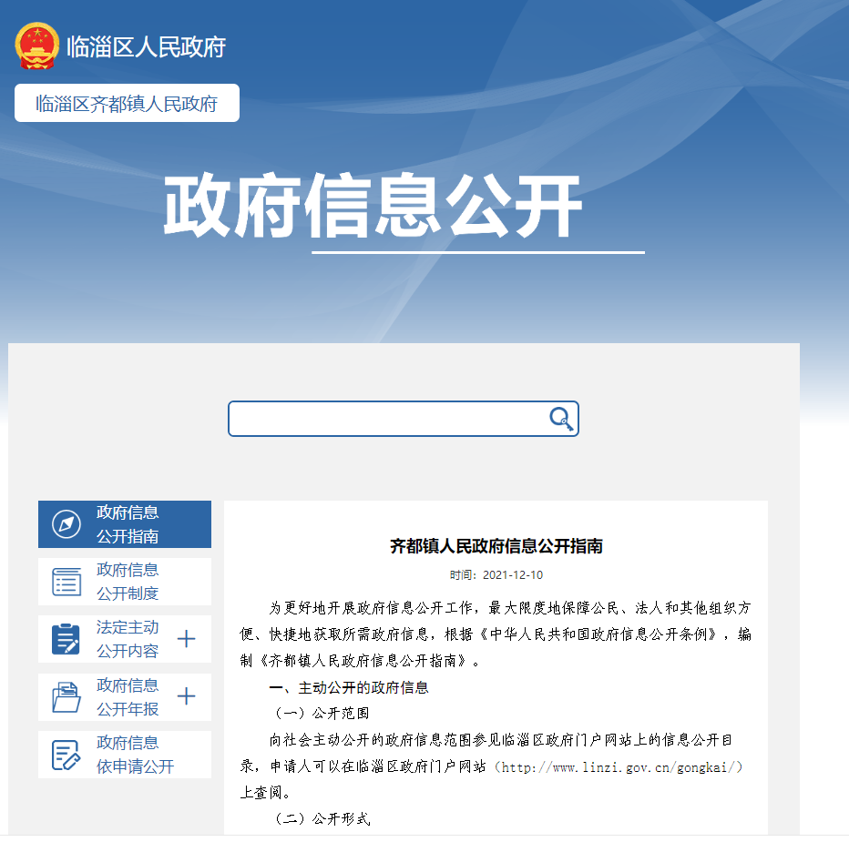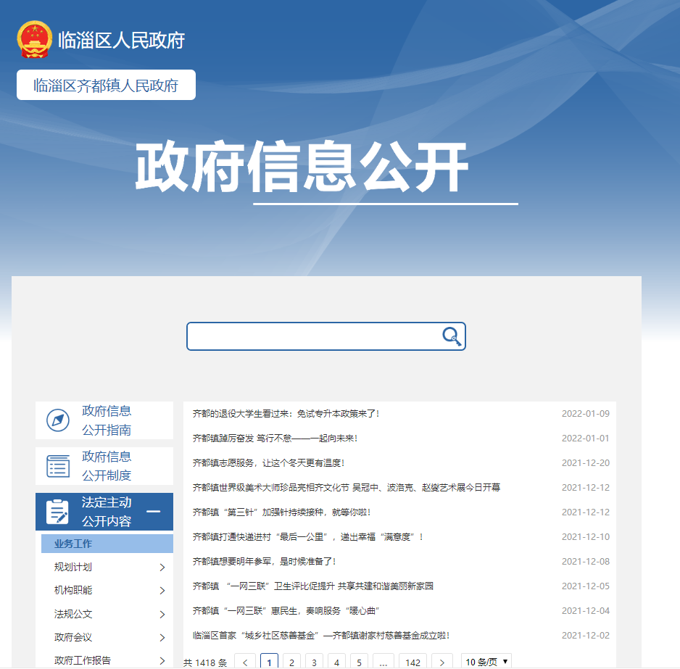
（五）监督保障情况
1、明确责任，专人管理。2021年，为扎实推动我镇政务公开工作贯彻落实，根据中央、省、市、区关于推进政务公开的工作部署，我镇制定了政务公开工作计划，并安排专人按计划认真履行工作职责，定期对政府信息进行公开，做到政务公开工作公开及时、信息详实、内容丰富。
2、强化监督，落实监管。2021年，我镇进一步完善信息公开机制，建立健全长效管理机制，重点做好社会关注、群众关心信息的公开，方便群众网上查看。严格遵守信息保密审查制度，确保涉密信息不公开，公开信息不涉密。同时，强化监督检查工作，鼓励广大干部、群众积极参与监督，积极反映公开过程中存在的突出问题，同时我镇设置了电话、传真、邮箱等多种投诉方式，自觉接受社会各界的监督。
二、主动公开政府信息情况
第二十条 第 （一） 项
信息内容 | 本年制发件数 | 本年废止件数 | 现行有效件数
规章 | 0 | 0 | 0
行政规范性文件 | 0 | 0 | 0
第二十条 第 （五） 项
信息内容 | 本年处理决定数量
行政许可 | 0
第二十条 第 （六） 项
信息内容 | 本年处理决定数量
行政处罚 | 0
行政强制 | 0
第二十条 第 （八） 项
信息内容 | 本年收费金额 （单位 ：万元）
行政事业性收费 | 0
三、收到和处理政府信息公开申请情况
（本列数据的勾稽关系为：第一项加第二项之和，等于第三项加第四项之和） |  |  | 申请人情况
 |  |  | 自然人 | 法人或其他组织 |  |  |  |  | 总计
 |  |  |  | 商业企业 | 科研机构 | 社会公益组织 | 法律服务机构 | 其他
一、本年新收政府信息公开申请数量 |  |  | 0 | 0 | 0 | 0 | 0 | 0 | 0
二、上年结转政府信息公开申请数量 |  |  | 0 | 0 | 0 | 0 | 0 | 0 | 0
三、本年度办理结果 | （一）予以公开 |  | 0 | 0 | 0 | 0 | 0 | 0 | 0
 | （二）部分公开（区分处理的，只计这一情形，不计其他情形） |  | 0 | 0 | 0 | 0 | 0 | 0 | 0
 | （三）不予公开 | 1．属于国家秘密 | 0 | 0 | 0 | 0 | 0 | 0 | 0
 |  | 2．其他法律行政法规禁止公开 | 0 | 0 | 0 | 0 | 0 | 0 | 0
 |  | 3．危及“三安全一稳定” | 0 | 0 | 0 | 0 | 0 | 0 | 0
 |  | 4．保护第三方合法权益 | 0 | 0 | 0 | 0 | 0 | 0 | 0
 |  | 5．属于三类内部事务信息 | 0 | 0 | 0 | 0 | 0 | 0 | 0
 |  | 6．属于四类过程性信息 | 0 | 0 | 0 | 0 | 0 | 0 | 0
 |  | 7．属于行政执法案卷 | 0 | 0 | 0 | 0 | 0 | 0 | 0
 |  | 8．属于行政查询事项 | 0 | 0 | 0 | 0 | 0 | 0 | 0
 | （四）无法提供 | 1．本机关不掌握相关政府信息 | 0 | 0 | 0 | 0 | 0 | 0 | 0
 |  | 2．没有现成信息需要另行制作 | 0 | 0 | 0 | 0 | 0 | 0 | 0
 |  | 3．补正后申请内容仍不明确 | 0 | 0 | 0 | 0 | 0 | 0 | 0
 | （五）不予处理 | 1．信访举报投诉类申请 | 0 | 0 | 0 | 0 | 0 | 0 | 0
 |  | 2．重复申请 | 0 | 0 | 0 | 0 | 0 | 0 | 0
 |  | 3．要求提供公开出版物 | 0 | 0 | 0 | 0 | 0 | 0 | 0
 |  | 4．无正当理由大量反复申请 | 0 | 0 | 0 | 0 | 0 | 0 | 0
 |  | 5．要求行政机关确认或重新出具已获取信息 | 0 | 0 | 0 | 0 | 0 | 0 | 0
 | （六）其他处理 | 1.申请人无正当理由逾期不补正、行政机关不再处理其政府信息公开申请 | 0 | 0 | 0 | 0 | 0 | 0 | 0
 |  | 2.申请人逾期未按收费通知 要求缴纳费用、行政机关不再处理其政府信息公开申请 | 0 | 0 | 0 | 0 | 0 | 0 | 0
 |  | 3.其他 | 0 | 0 | 0 | 0 | 0 | 0 | 0
 | （七）总计 |  | 0 | 0 | 0 | 0 | 0 | 0 | 0
四、结转下年度继续办理 |  |  | 0 | 0 | 0 | 0 | 0 | 0 | 0
四、政府信息公开行政复议、行政诉讼情况
行政复议 |  |  |  |  | 行政诉讼
结果维持 | 结果纠正 | 其他结果 | 尚未审结 | 总计 | 未经复议直接起诉 |  |  |  |  | 复议后起诉
 |  |  |  |  | 结果维持 | 结果纠正 | 其他结果 | 尚未审结 | 总计 | 结果维持 | 结果纠正 | 其他结果 | 尚未审结 | 总计
0 | 0 | 0 | 0 | 0 | 0 | 0 | 0 | 0 | 0 | 0 | 0 | 0 | 0 | 0
五、存在的主要问题及改进情况
我镇按照区政府办的统一要求，逐项进行问题整改，目前已经整改完成。但与上级要求仍存在较大差距：
一是工作人员专业能力有待提升。缺乏完善的技能培训，对公开内容、时限等基本内容掌握不扎实，缺乏创新性的工作方法；二是主动公开的意识不强。业务工作方面，虽然公开数量较多，但是公开内容不够详尽；三是政策解读存在空白。政策解读方面存在短板，未能及时、准确、有效的进行政策解读，不利于群众对相关文件的理解。
针对上述几点问题，我镇今后要加强以下三个方面：一是加强技能培训，通过视频学习、讨论培训的方式加强政务公开工作人员的业务能力，提高其专业素养；二是拓宽公开范围，有选择有针对性的公开群众关心、社会关注的内容，提高政务公开的工作质量；三是图文并茂进行政策解读，在政策性文件公开后及时进行政策解读，以喜闻乐见、通俗易懂的方式解读，让群众更清晰的了解相关政策。
六、其他需要报告的事项
1、2021年，我镇人大代表建议办理0件；政协委员提案办理0件。
2、2021年，我镇无收取信息处理费情况。

